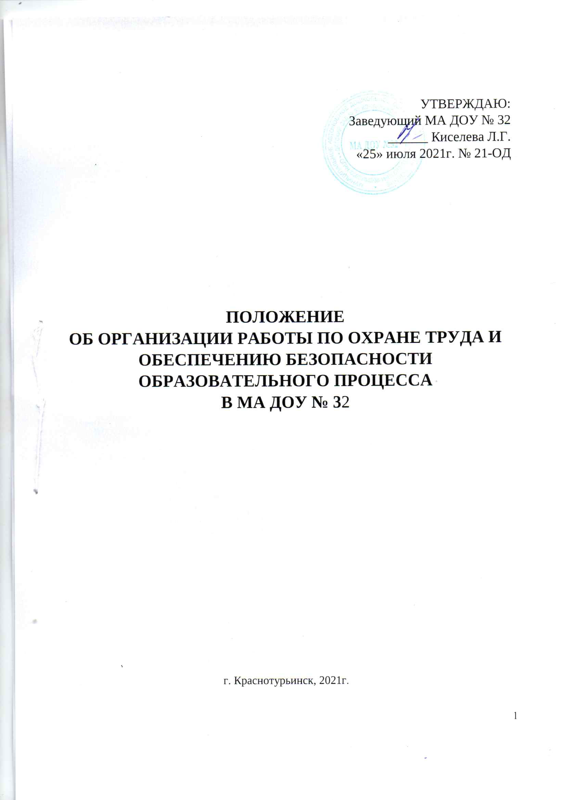
- Общие положения
1.1. Управление охраной труда и обеспечением безопасности образовательного процесса основано на выполнении следующих функций управления:
Прогнозирования
Организации
Стимулирования
Учета
Планирования
Контроля
Анализа
1.2. Деятельность руководящих работников и специалистов образовательного учреждения в области охраны труда и обеспечения безопасности образовательного процесса регламентируется законодательными и иными нормативными правовыми актами РФ, субъекта РФ, а также их должностными обязанностями по охране труда. Деятельность обслуживающего и технического персонала, воспитанников образовательного учреждения регламентируется инструкциями по охране труда.
- Управление охраной труда и обеспечением безопасности образовательного процесса
  - Система управления охраной труда и обеспечением безопасности образовательного процесса направлена на обеспечение охраны труда и здоровья работников и воспитанников в процессе их трудовой и образовательной деятельности, профилактику травматизма, профессиональной заболеваемости и несчастных случаев.
  - Образовательное учреждение в рамках своих полномочий обеспечивает:
    - Создание службы охраны труда и учебы для организации, координации и контроля работы за соблюдением работниками и воспитанниками законодательных и иных нормативных правовых актов по охране труда и обеспечению безопасности образовательного процесса
    - Финансирование мероприятий по созданию здоровьи и безопасных условий труда и учебы в соответствии с законодательными и иными нормативными правовыми актами по охране труда и здоровья
    - В установленном порядке разработку, утверждение и пересмотр инструкций по охране труда и обеспечению безопасности образовательного процесса для работников и воспитанников
    - Совместно с профсоюзной организацией создание комиссии, выборы уполномоченного по охране труда в соответствии с государственными нормативными требованиями в целях осуществления сотрудничества работодателя и работников и общественного контроля по вопросам охраны труда и безопасности в процессе трудовой и образовательной деятельности
    - Безопасность работников и воспитанников при эксплуатации зданий, сооружений, оборудования при осуществлении технологических и образовательных процессов В установленном порядке обеспечение работников спецодеждой, спецобувью и другими средствами индивидуальной защиты в соответствии с установленными нормами
    - В установленном порядке обучение безопасным методам и приемам выполнения работ, проведение инструктажа по охране труда, прохождение работниками стажировки на рабочих местах и проверку их знаний требований охраны труда
    - Недопущение к работе лиц, не прошедших в установленном порядке обучение, инструктаж, стажировку и проверку знаний требований охраны труда
    - Недопущение работников к выполнению ими трудовых обязанностей без прохождения обязательных медицинских осмотров или при наличии у них медицинских противопоказаний
    - Проведение контроля за обеспечением безопасных условий трудового и образовательного процессов, за состоянием условий труда и учебы на рабочих и учебных местах, а также за правильностью применения работниками и воспитанниками средств индивидуальной и коллективной защиты
    - Проведение аттестации рабочих и учебных мест по условиям труда с последующей сертификацией работ по охране труда в учреждении
    - Проведение обязательных предварительных (при поступлении на работу) и периодических (в течение трудовой деятельности) медицинских осмотров работников, внеочередных осмотров (обследований) работников по их просьбам Информирование работников об условиях и охране труда на рабочих местах, о существующем риске повреждения здоровья и полагающихся к ним компенсациях и средствах индивидуальной работы
    - Предоставление органам государственного управления охраной труда, органам государственного надзора и контроля за соблюдением требований охраны труда информации и документов, необходимых для осуществления ими полномочий Принятие мер по предотвращению аварийных ситуаций, сохранению жизни и здоровья работников и воспитанников при возникновении таких ситуаций, в том числе по оказанию пострадавшим первой медицинской помощи
    - Организацию и проведение расследования в установленном Правительством РФ порядке несчастных случаев на производстве и профессиональных заболеваний, а также расследование в установленном Минобразованием России порядке несчастных случаев с воспитанниками
    - Организацию обучения по охране труда отдельных категорий застрахованных за счет средств фонда социального страхования
    - Предоставление беспрепятственного допуска должностных лиц органов государственного управления охраной труда, органов государственного надзора и контроля за соблюдением требований охраны труда, органов Фонда социального страхования РФ для проведения проверок условий охраны труда, соблюдения установленного порядка расследования несчастных случаев на производстве и профессиональных заболеваний
    - Выполнение предписаний представителей органов государственного надзора и контроля за соблюдением требований охраны труда и рассмотрение представлений уполномоченных по охране труда профессионального союза или трудового коллектива об устранении выявленных нарушений законодательных и иных нормативных правовых актов по охране труда
    - Обязательное социальное страхование от несчастных случаев на производстве и профессиональных заболеваний
    - Другие функции по вопросам охраны труда и обеспечения безопасности образовательного процесса в пределах компетенции образовательного учреждения.

З. Должностные обязанности по охране труда руководящих работников и специалистов образовательного учреждения
З. 1. Должностные обязанности по охране труда являются дополнением к должностным инструкциям руководителям подразделений и специалистов образовательного учреждения, разработаны в соответствии с законодательными и иными нормативными правовыми актами по охране труда и обеспечении безопасности образовательного процесса.
  - Должностные инструкции по охране труда доводятся ежегодно до соответствующих руководящих работников и специалистов образовательного учреждения под подпись.
  - Должностные обязанности по охране труда руководителя ОУ:
- организует работу по созданию и обеспечению безопасных условий труда и проведения образовательного процесса в соответствии с законодательными и иными нормативными правовыми актами по охране труда, локальными актами по охране труда и Уставом Учреждения создает по согласованию с выборным профсоюзным органом или другим уполномоченным работником представительного органа службу охраны труда и учебы образовательного учреждения назначает приказом ответственных лиц за организацию безопасной работы и обеспечение безопасности образовательного процесса обеспечивает финансирование мероприятий по созданию здоровых и безопасных условий труда и образовательного процесса в соответствии с законодательными и иными нормативными правовыми актами по охране труда и здоровья
- обеспечивает безопасность работников и воспитанников при эксплуатации зданий, сооружений, инженерно-технических систем и оборудования, своевременно организует их технические осмотры и ремонт утверждает Правила внутреннего трудового распорядка с учетом мнения представительного органа работников и доводит их под роспись всем работникам ОУ - заключает коллективный договор с работниками ОУ
- заключает и организует совместно с выборным профсоюзным органом или другим уполномоченными работниками представительного органа выполнение ежегодных соглашений по охране труда обеспечивает соблюдение режима труда и отдыха работников и воспитанников в соответствии с законодательством РФ и субъекта РФ
- организует своевременное проведение обязательных предварительных (при поступлении на работу) и периодических (в течение трудовой деятельности) медицинских осмотров работников и воспитанников, не допускает работников к выполнению ими трудовых обязанностей без прохождения обязательных медицинских осмотров, а также в случае медицинских противопоказаний
- организует проведение инструктажа по охране труда работников и воспитанников, лично проводит вводный инструктаж по охране труда при приеме на работу, а также первичный на рабочем месте, повторный, внеплановый и целевой инструктажи с регистрацией в соответствующих журналах организует обучение работников и воспитанников безопасным методам и приемам выполнения работ, стажировку на рабочих местах и проверку их знаний, не допускает к работе лиц, не прошедших в установленном порядке обучение и проверку знаний требований охраны труда организует проведение аттестации рабочих и учебных мест по условиям труда с последующей сертификацией работ по охране труда на рабочих местах, лицензирование, аттестацию и государственную аккредитацию образовательной деятельности, устанавливает доплаты за неблагоприятные условия труда информирует работников об условиях и охране труда на рабочих местах, о существующем риске повреждения здоровья и полагающихся компенсациях и средствах индивидуальной защиты
- организует обеспечение работников и воспитанников спецодеждой и спецобувью, другими средствами индивидуальной защиты, смывающими и обезвреживающими средствами в соответствии с установленными нормами коллективной защиты
- организует санитарно-бытовое и лечебно-профилактическое обслуживание работников и воспитанников в соответствии с установленными нормами утверждает по согласованию с выборным профсоюзным органом или другими уполномоченными работниками представительным органом инструкций по охране труда для всех профессий и рабочих мест, 1 раз в 5 лет организует их пересмотр.организует выборы уполномоченных по охране труда профсоюза или трудового коллектива, создает комитет по охране труда пи численности работников более 10 человек - организует совместно с выборным профсоюзным органом или другим уполномоченным работниками представительным органом административно — общественный контроль за состоянием охраны труда в образовательном учреждении, лично проводит Ш ступень контроля, выносит на обсуждение Совета ОУ, педагогического совета, производственного совещания или собрания трудового коллектива вопросы организации охраны труда - организует в установленном порядке работу комиссии по приему образовательного учреждения к новому учебному году принимает меры по предотвращению аварийных ситуаций, сохранению жизни и здоровья работников и воспитанников при возникновении таких ситуаций, в том числе по оказанию первой помощи пострадавшим, запрещает проведение работы и образовательного процесса на тех рабочих и учебных местах, на которых имеются опасные или вредные производственные факторы, угрожающие жизни и здоровью людей организует в установленном порядке расследование несчастных случаев на производстве, профессиональных заболеваний и несчастных случаев с работниками и воспитанниками
- беспрепятственно допускает должностных лиц органов государственного управления охраной труда, органов государственного надзора и контроля за охраной труда, органов Фонда социального страхования РФ, а также представителей органов общественного контроля в целях проведения проверок условий и охраны труда в ОУ и расследования несчастных случаев, предоставляет им документы и информацию, необходимые для осуществления ими своих полномочий, выполняет предписания этих органов
- обеспечивает обязательное социальное страхование работников от несчастных случаев на производстве и профессиональных заболеваний
- несет персональную ответственность за обеспечение здоровья и безопасных условий труда и образовательного процесса в ОУ
3.4. Должностные обязанности по охране труда старшего воспитателя:
- обеспечивает выполнение воспитателями, педагогами, специалистами возложенных на них обязанностей по соблюдению требований безопасности жизнедеятельности
- организует работу по соблюдению в образовательном процессе норм и правил по охране труда обеспечивает контроль за безопасностью используемых в образовательном процессе оборудования, инструмента, технических и наглядных средств обучения, приборов, своевременно принимает меры к изъятию учебного оборудования, приборов, не предусмотренных Типовыми перечнями и не отвечающих безопасности труда разрешает проведение образовательного процесса с воспитанниками при наличии оборудованных для этих целей учебных помещений, отвечающих нормам и правилам безопасности жизнедеятельности, и принятых по акту в эксплуатацию
- организует с участием назначенных ответственных лиц своевременное и качественное проведение паспортизации учебных кабинетов, спортивных залов, а также подсобных помещений
- организует разработку и периодический пересмотр не реже 1 раза в 5 лет инструкций по охране труда, а также разделов требований безопасности «жизнедеятельности в методических указаниях по работе с воспитанниками
- проводит первичный на рабочем месте, повторный, внеплановый и целевой инструктажи по охране труда работников с регистрацией в соответствующих журналах
- контролирует своевременное проведение инструктажа по охране труда воспитанников и его правильную регистрацию в соответствующих журналах определяет методику, порядок обучения детей безопасности жизнедеятельности, проводит контроль знаний воспитанников
- участвует в проведении совместно с профсоюзным комитетом административно общественного контроля (П ступень) за обеспечением безопасных условий трудового и образовательного процессов, за состоянием условий труда на рабочих и учебных местах, а также за правильностью применения работниками и воспитанниками средств индивидуальной защиты, приостанавливает образовательный процесс в помещениях ОУ, где создаются опасные условия для жизни и здоровья воспитанников и работников ОУ участвует в расследовании несчастных случаев, происшедших с работниками и воспитанниками ОУ
- несет ответственность за выполнение должностных обязанностей в части обеспечения безопасности жизнедеятельности
3.5. Должностные обязанности по охране труда зам.заведующего по АХР:
- обеспечивает соблюдение требований охраны труда при эксплуатации зданий и сооружений ОУ, инженерно-технических систем (отопления, горячего и холодного водоснабжения, электроснабжения, канализации, вентиляции), организует их периодический технический ремонт и осмотр обеспечивает безопасность при переноске работниками тяжестей, погрузочноразгрузочных работах, эксплуатации транспортных средств на территории ОУ
- организует соблюдение требований пожарной безопасности зданий и сооружений. территории ОУ, следит за наличием и исправностью первичных средств пожаротушения, своевременной их проверкой и перезарядкой
- участвует в проведении совместно с профсоюзным комитетом административно общественного контроля (П ступени) за состоянием охраны труда в помещениях и на территории ОУ обеспечивает групповые, хозяйственные и другие помещения ОУ оборудованием, инструментом и инвентарем, отвечающим требованиям правил и норм безопасности жизнедеятельности, стандартам безопасности труда несет ответственность за санитарно-гигиеническое содержание всех помещений и территорий ОУ
- организует ежегодное проведение измерений сопротивления изоляции электроустановок и электросетей, проверку заземляющих устройств, периодическое испытание и освидетельствование водонагревательных приборов
- участвует в проведении аттестации рабочих и учебных мест на анализ воздушной среды по содержанию пыли, паров и газов вредных веществ, замер уровня освещенности, наличие радиации, шума и вибрации в соответствии с правилами и нормами обеспечения безопасности жизнедеятельности
- разрабатывает и периодически пересматривает не реже 1 раза в 5 лет инструкции по охране труда для обслуживающего и технического персонала ОУ
- организует обучение, проводит первичный на рабочем месте, повторный, внеплановый и целевой инструктажи по охране труда обслуживающего и технического персонала ОУ с регистрацией в журнале установленной формы
- приобретает согласно заявкам и утвержденному Перечню спецодежду, спецобувь и другие средства индивидуальной защиты для работников, выдает им с записью в личные карточки учета выдачи СИЗ, организует их ремонт, стирку, чистку и обеззараживание - при назначении ответственным за электрохозяйство ОУ обязан пройти обучение на IV квалификационную группу по электробезопасности
3.6. Должностные обязанности по охране труда воспитателя, педагога-психолога, учителя-логопеда, музыкального руководителя, руководителя по физическому воспитанию:
- обеспечивает безопасное проведение образовательного процесса вносит предложения по улучшению и оздоровлению условий проведения образовательного процесса, а таюке доводит до сведения руководства ОУ о всех недостатках в обеспечении образовательного процесса, снижающих жизнедеятельность и работоспособность воспитанников проводит инструктаж воспитанников по охране труда на учебных занятиях, воспитательных мероприятиях и других работах с регистрацией в журнале установленной формы
- организует изучение воспитанниками правил безопасности образовательного процесса, правил поведения на улице и дороге, в ОУ и быту
- немедленно извещает руководство ОУ о каждом несчастном случае с воспитанниками, принимает меры по оказанию первой медицинской помощи пострадавшему, при необходимости отправляет его в ближайшее лечебное учреждение осуществляет контроль за соблюдением воспитанниками правил (инструкций) по безопасности жизнедеятельности несет ответственность за сохранение жизни и здоровья воспитанников во время образовательного процесса



